**설계서**

서울 16반 12조

엄지용 최규섭

1. 요구사항 정의서

|  |  |  |  |
| --- | --- | --- | --- |
| 순번 | 요구사항명 | 요구사항 상세 | 우선순위 |
| **기능적 요구사항** | | | |
| F01 | 주택 실거래가 정보 수집 | 국토교통부 실거래가 정보 활용  데이터 가공 후 DB 저장 | 필수 |
| F02 | 주택 실거래가 검색 | 주택 실거래가 정보를 원하는 검색 정보에 따라 검색 결과 데이터 제공 | 필수 |
| F03 | 주택 상세정보 제공 | 필요에 따라 검색결과의 아파트 상세정보 제공 | 추가 |
| F04 | 주변 환경 정보 수집 | 공공데이터 활용 | 추가 |
| F05 | 주변 환경 정보 검색 | 주변 환경을 지도를 통해 제공 및 수치화 | 추가 |
| F06 | 주택 관련 뉴스 정보 제공 | 크롤링 주택 관련 정보를 웹사이트에서 크롤링해서 표기 | 심화 |
| F07 | 회원 관리 | 회원정보 가입, 수정, 검색 | 필수 |
| F08 | 로그인 관리 | 로그인/ 로그아웃/ 비밀번호 찾기 | 필수 |
| F09 | VS Mode | 주택 정보를 status화 하여 비교 제공 |  |
| F10 | VS Mode 추천 | 주택 정보를 추천하여 Main 화면에 제공 |  |

HappyHouse -Main 관리 Usecase

1. 테이블 구조도
2. 클래스 다이어그램

-User

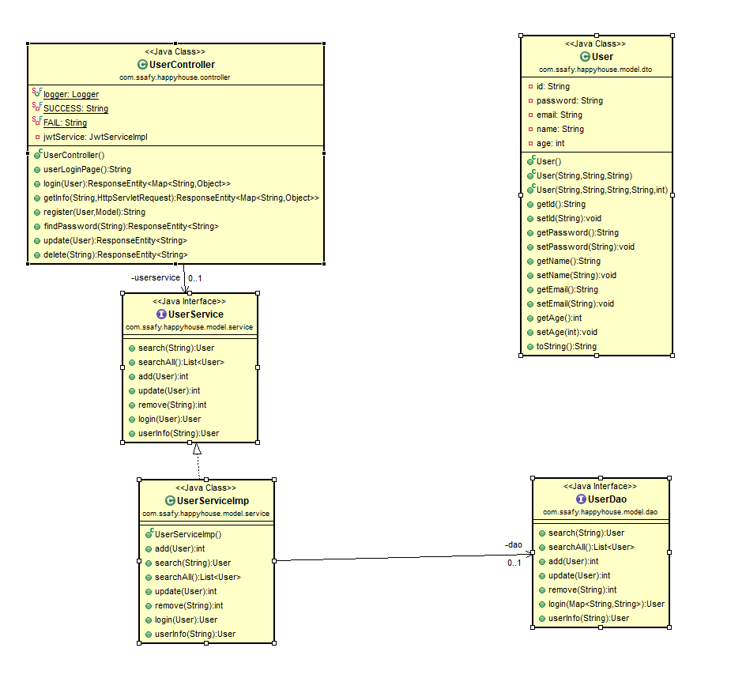

-House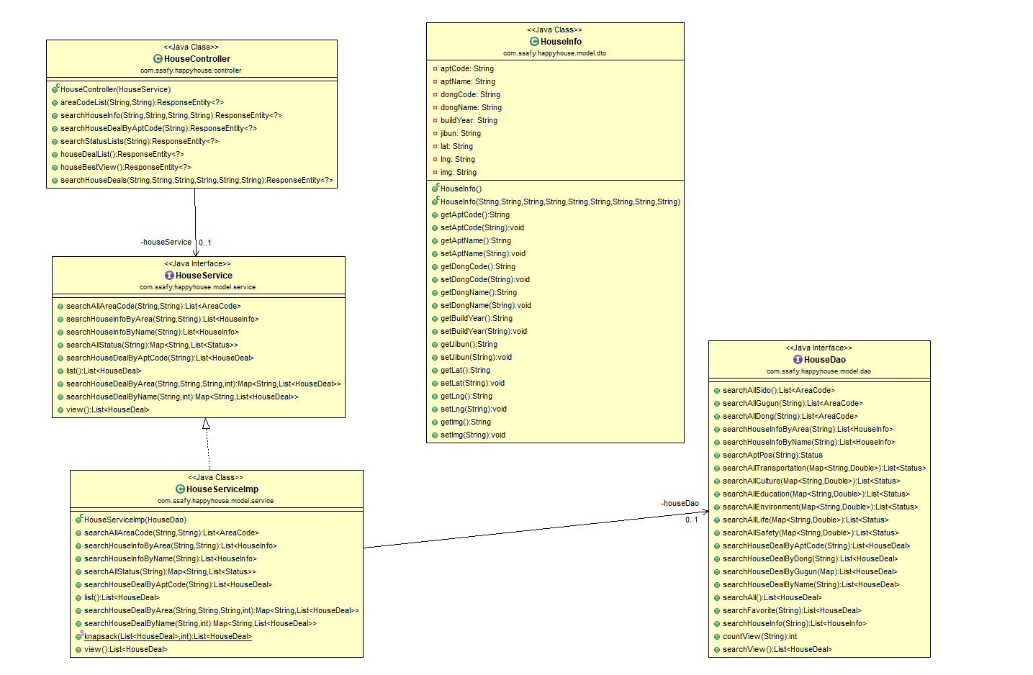

-News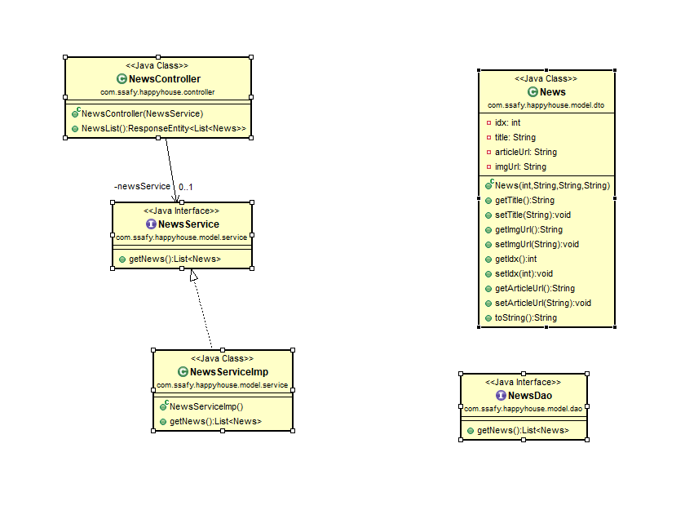

-QnA

